**МАДОУ ЦРР – детский сад № 152 «Аистенок»**

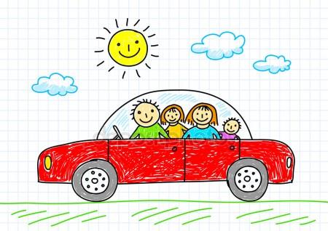

**Полифункциональное игровое пособие для дошкольников**

**Игрушка-чехол**

**«МАШИНА»**

**Автор: Малафеева Татьяна Викторовна**

**Екатеринбург**

**Паспорт методической разработки**

**«Полифункциональное игровое пособие для дошкольников»**

|  |  |
| --- | --- |
| Показатели | Характеристика разработки |
| Название развивающего игрового пособия | Игрушка-чехол «Машина» |
| Целевое назначение развивающего игрового пособия | Создание условий для самостоятельной сюжетно-ролевой игры детей дошкольного возраста (Полицейские, Скорая помощь, Пожарные, МЧС, Путешествие, Гараж). |
| Полифункциональность развивающего игрового пособия | Данная игрушка-чехол может использоваться детьми в качестве машины специального назначения (скорая помощь, пожарная или иная легковая машина). Назначение машины меняется в результате выворачивания чехла на другую сторону. К тому же на борта и капот прикрепляются сигналы и эмблемы как машин специального назначения, так и автомобилей других марок. |
| Целевая группа развивающего игрового пособия | Дети 1-7 лет. Наиболее востребована игрушка детьми средней группы (4-5 лет) |
| Краткое описание развивающего игрового пособия | Игрушка представляет собой чехол, который одевается на два детских стула, рядом стоящих. Чехол шьется из ткани двух цветов. С одной стороны чехол белого цвета – это будет скорая помощь. С другой стороны чехол красного цвета – это будет пожарная машина. Ткань по фактуре износостойкая. Между слоями ткани прокладывается синтепон, придающий изделию объем и форму. Условные обозначения, эмблема выполнены из ламинированной бумаги и стяженной ткани. С обратной стороны символа или эмблемы пришивается липкая лента, при помощи которой деталь крепится к кузову. Стулья используются одинаковые по величине. Для эстетического вида чехол шьется на конкретные стулья, чтобы избежать лишних складок и заломов. |
| Наличие технологической карты изготовления развивающего игрового пособия | Технологическая карта представлена в приложение в виде фото и описания материалов и способов крепления. |
| Экологические характеристики и безопасность материала игрового пособия | Ткани, из которых изготовлен чехол-игрушка, имеют сертификат в области пожарной безопасности (ткани из синтетических нитей) и декларацию соответствия техническому регламенту изготовления (хлопчатобумажные ткани) |
| Экономические характеристики (бюджет) игрового пособия | Ткань – 500 рублей  Шитье – собственными силами |
| Аналоги развивающего игрового пособия | Промышленный вариант в том исполнении, которое представлено на конкурс, отсутствует |
| Сведения об авторе | Малафеева Татьяна Викторовна, воспитатель МАДОУ ЦРР – детский сад № 152 «Аистенок», высшая квалификационная категория |

1. **Методика использования развивающего игрового пособия**

Игрушка-чехол «Машина» может быть маркером пространства и игровым атрибутом любого сюжета, в котором используется автомобиль. Поэтому в первую очередь игрушка будет интересна мальчикам. Девочек вовлечь в игру может помочь воспитатель, предложив ввести в игру дополнительный персонаж (медсестра, пассажир, корреспондент и т.д.). Востребована игрушка детьми 4-5 лет в период «расцвета» сюжетно-ролевой игры. Детям нравится размер игрушки (соответствие росту ребенка – все по-настоящему), большое количество дополнительных деталей, которые крепятся к автомобилю (реалистичность). Мальчики игрушку воспринимают как большой конструктор, они чехол выворачивают, детали укрепляют.

Игрушка проста в использовании. Педагог, показав один раз способ трансформации игрушки, может предоставить ее детям в самостоятельное использование.

Простота изготовления игрушки позволяет провести мастер-класс с мамами воспитанников и предложить им сделать похожее игровое пособие для домашнего использования.

Учитывая цель применения игрового пособия, определили способы поддержки детской инициативы:

- создать условия для реализации собственных планов и замыслов каждого ребенка;

- предоставить возможность самостоятельно выбирать атрибуты, пособия, формировать игровое пространство;

- поддерживать стремление научиться делать что-то самостоятельно.

Качества личности детей, развитию которых способствует деятельность с данным игровым пособием:

1. Инициативность
2. Самостоятельность
3. Уверенность в своих силах

**Приложение**

**Выкройка**

27 см

27 см

30 см

31,5 см

30 см

2 детали

Крепления

Фары

Решетка

60 см

145,5 см

57 см

30 см

31,1 см

Примечания: стороны деталей сшиваются между собой соответственно цветам (красный с красным, синий с синим, желтый с желтым)

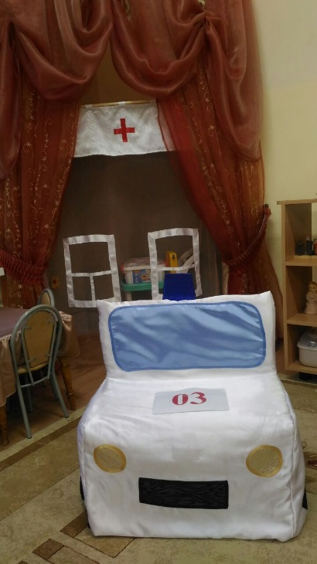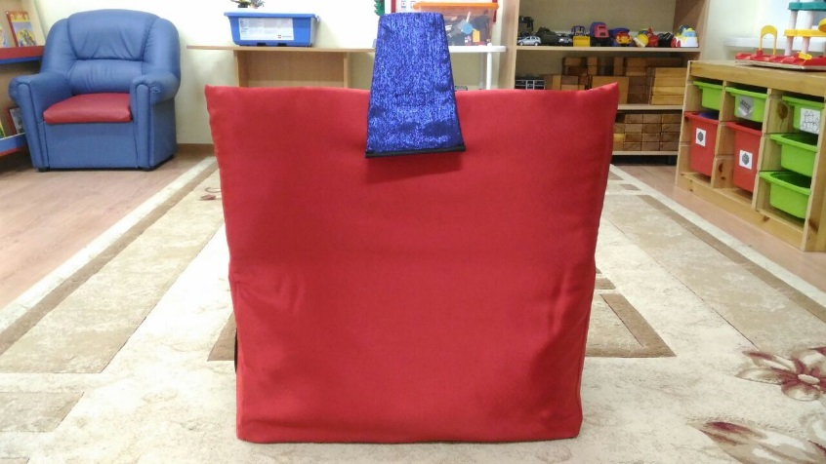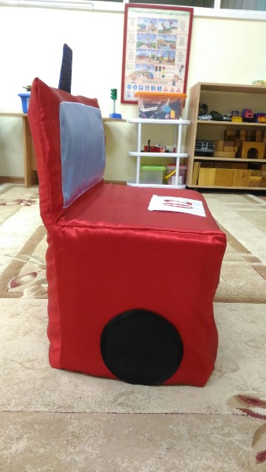

Вид спереди

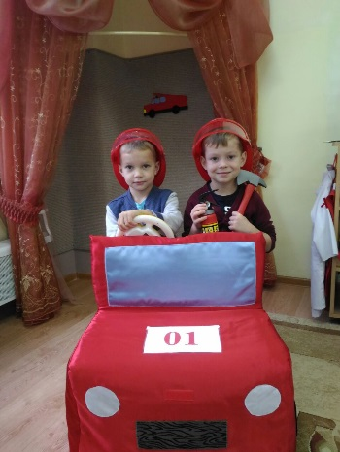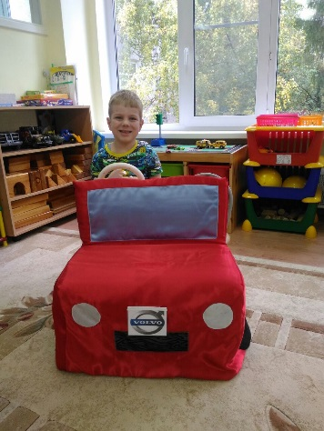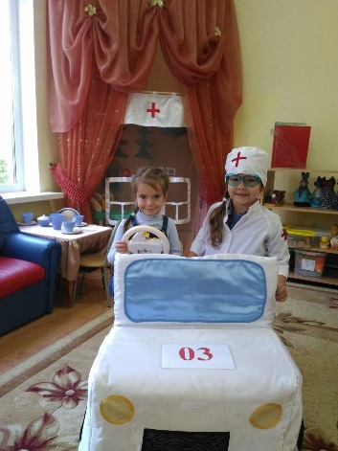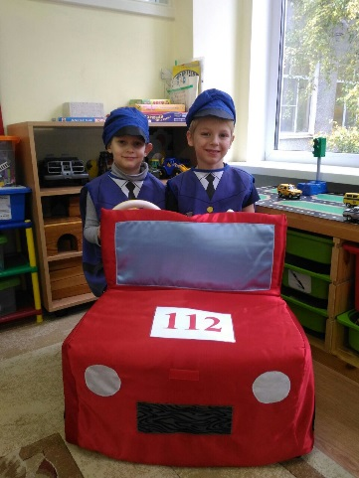

Вид сзади

Вид сбоку